**ТЕХНИЧЕСКОЕ ЗАДАНИЕ**

на проведение аукциона

**Предмет аукциона:**

Нежилое одноэтажное здание – центральная распределительная подстанция ЦРП-15 кВ, общей площадью 230,1 кв. м, 1973 года постройки, расположенное по адресу: Калининградская область, г. Гурьевск, ул. Безымянная.

**Начальная цена аукциона:**

2 100 000,00 руб., с учетом НДС 18%.

**Шаг аукциона:**

1 % от начальной цены – 21 000,00 руб.

**Размер задатка:**

нет

**Условия оплаты:**

Оплата осуществляется в течение 5 рабочих дней с даты заключения договора, путем перечисления Покупателем 100% суммы на расчетный счет Продавца.

**Примечание**:

Здание ЦРП-15 кВ принадлежит на праве собственности АО «Янтарьэнерго», что подтверждается свидетельством о государственной регистрации права от 28.08.2002 серия 39-АА № 109833, выданным Учреждением юстиции по государственной регистрации прав на недвижимое имущество и сделок с ним, о чем в ЕГРП сделана запись регистрации № 39-01/00-83/2002-598.

ЦРП-15 кВ расположена на земельном участке с кадастровым номером 39:03:010011:0009, площадью 813 кв. м, предоставленном АО «Янтарьэнерго» в аренду администрацией МО «Гурьевский городской округ» по договору аренды земельного участка от 06.07.2007 № 430 (запись в ЕГРП №39-39-01/018/2008-174  от 07.03.2008), на срок до 01.01.2056.

Окружающая ЦРП-15 кВ застройка представляет собой автосервисы, транспортные компании, садовые товарищества. Транспортная доступность удовлетворительная, подъездные пути представляют собой дорогу с твердым покрытием, имеется электроснабжение.

Местоположение объекта привлекательно для размещения производственно-складских и сервисных объектов.

Рыночная стоимость ЦРП-15 кВ определена на основании отчета независимого оценщика ООО «Независимое агентство оценки» от 15.08.2017 № 012-08-17/1 об определении рыночной стоимости объекта и составляет 2 100 000,00 руб. (с учетом НДС).

|  |
| --- |
| ***ФОТО***  ***(центральная распределительная подстанция ЦРП-15 кВ, общей площадью 230,1 кв. м, 1973 года постройки, расположенное по адресу: Калининградская область, г. Гурьевск, ул. Безымянная)*** |

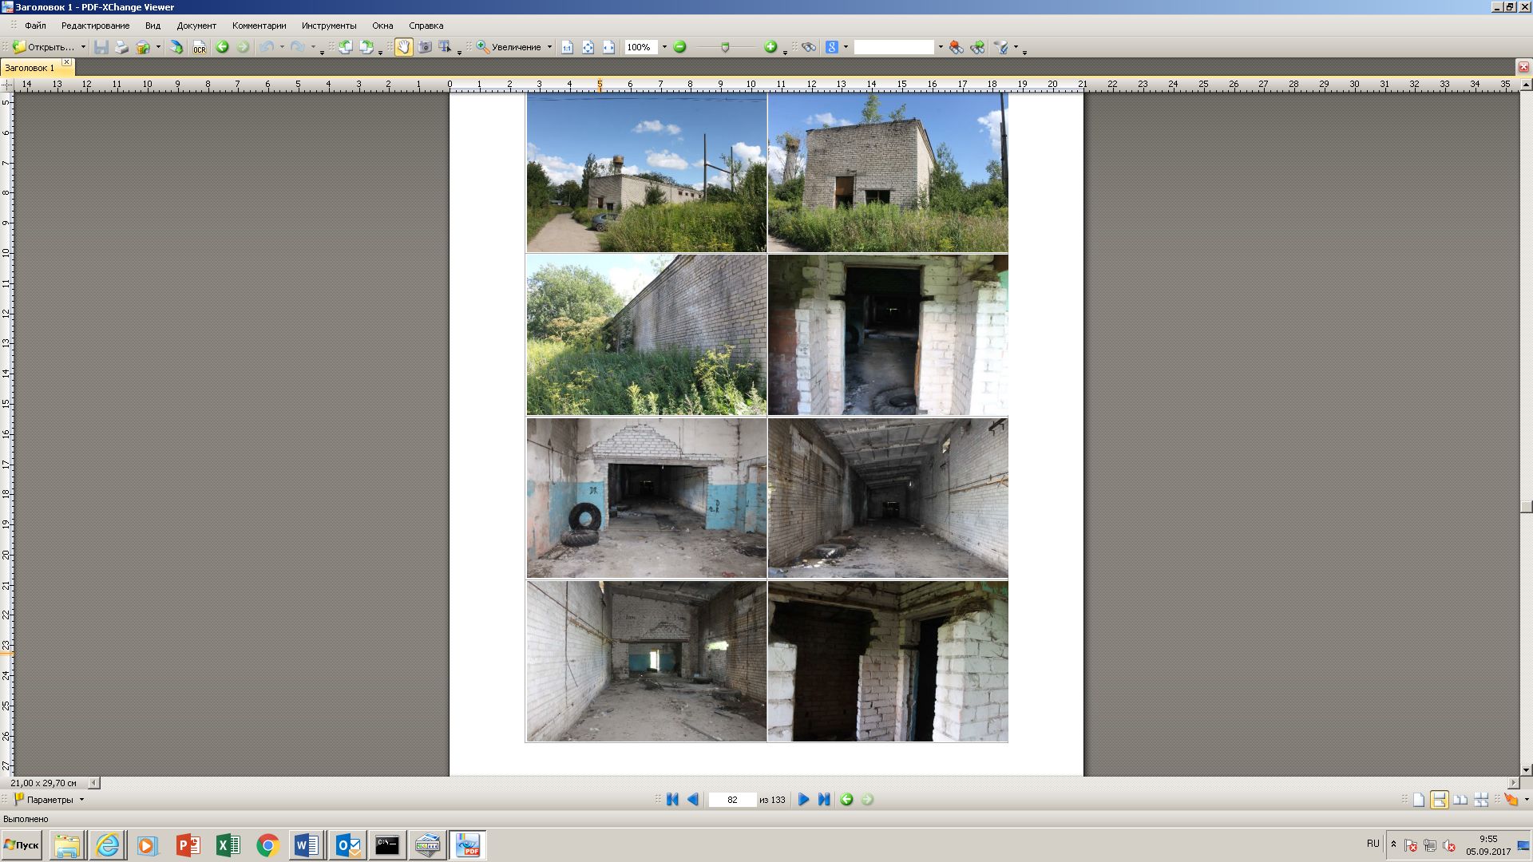

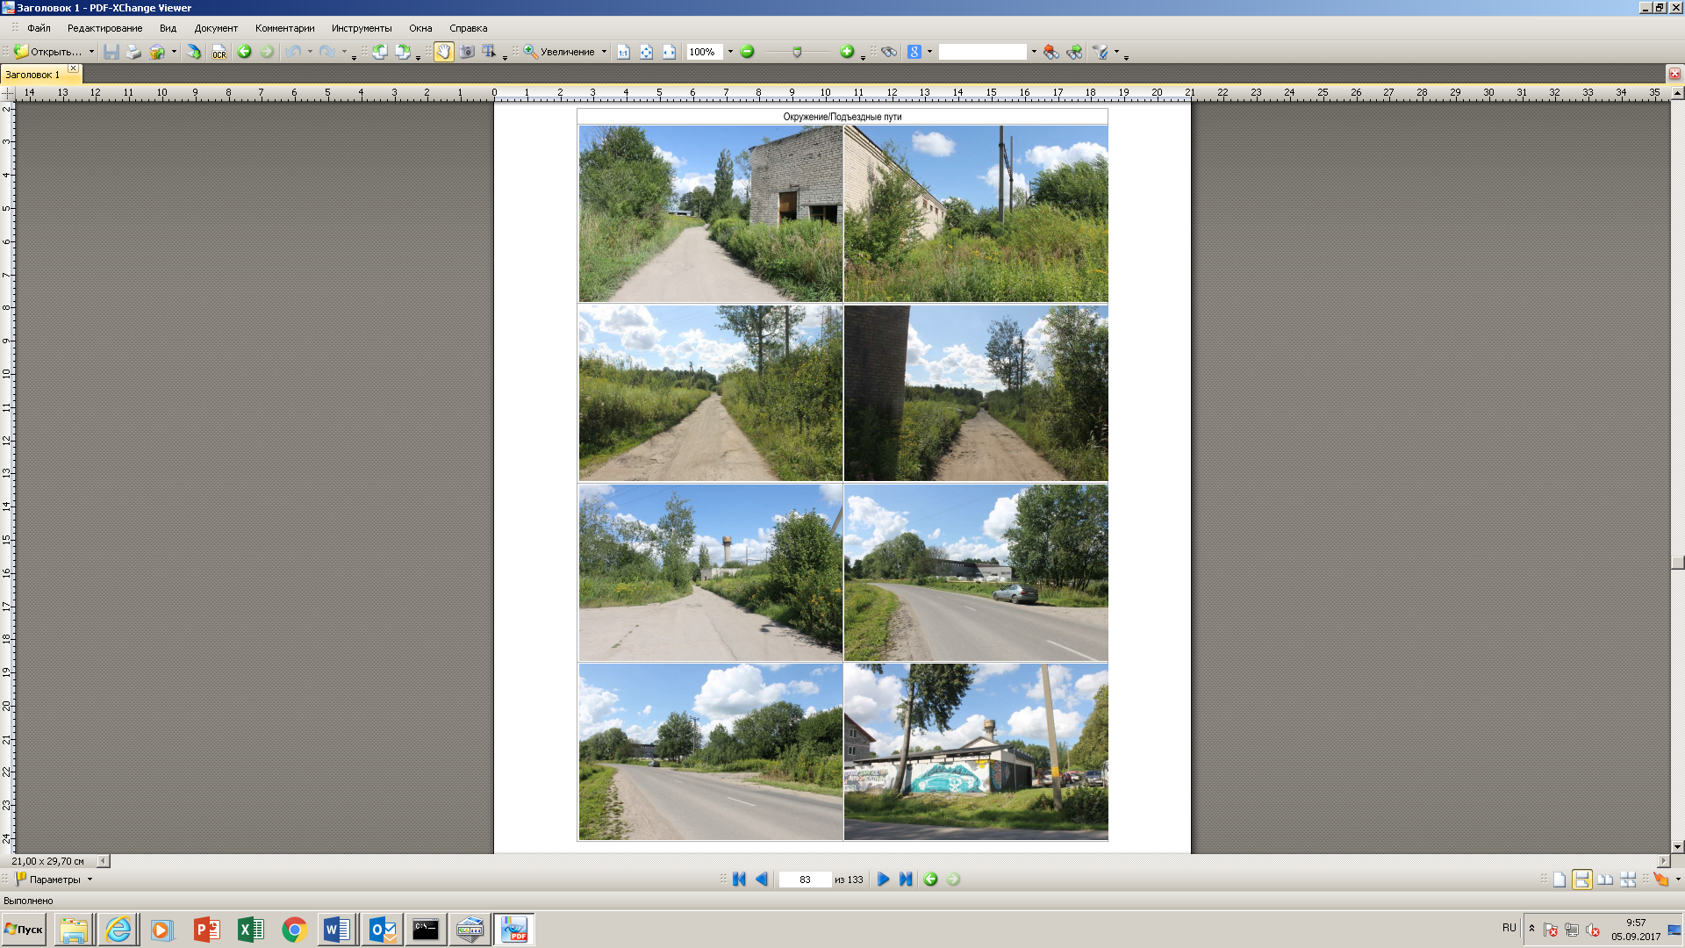

Начальник управления собственностью Т.В. Малинаускене

Н.В. Галькова

46-03-46